Муниципальное бюджетное учреждение дополнительного образования
«Дом детского творчества»

Естественно-математическое направление

Таблица умножения достойна уважения

Кузнецов Дмитрий Андреевич, 10 лет
Обучающийся т/о «Затейники»
руководитель: Кузнецова Наталья Николаевна,
педагог дополнительного образования,
МБУ ДО «Дом детского творчества»

Карагай – 2018
Оглавление

Введение | 3
1. Основная часть | 4
1.1. Что такое таблица умножения? | 4
1.2. Способы запоминания таблицы умножения | 5
1.3. Уровень знаний таблицы умножения и отношение к ней учеников, учителей и родителей Менделеевской средней школы | 7
1.4. Результат эксперимента | 9
Заключение | 12
Библиографический список | 13
Приложения | 14

Введение
Дважды два – четыре,
Это всем известно в целом мире.
Эти строки из песни Михаила Пляцковского известны всем. Сложно найти хоть одного человека, которому в жизни не приходилось учить таблицу умножения. Мы в третьем классе должны знать её назубок. В Англии триста лет назад человек, знающий таблицу умножения, уже считался учёным человеком.
Мне стало интересно, почему в школе таблице умножения уделяется так много внимания? Когда она была составлена? Пригодится ли в жизни? Как можно её быстро выучить?
Интерес к этим вопросам позволил приступить мне к исследовательской работе.
Цель работы: выявление способов запоминания, которые помогут легко выучить таблицу умножения.
Задачи:
- Изучить информацию из разных источников о таблице умножения.
- Найти способы запоминания, которые позволяют легко выучить таблицу умножения.
- Изучить уровень знания таблицы умножения и отношение к ней учеников, учителей и родителей Менделеевской средней школы.
- Разработать и опробовать настольные игры, помогающие легко запомнить таблицу умножения.
Объект исследования: таблица умножения.
Предмет исследования: способы запоминания таблицы умножения.
В своей работе я использовал следующие методы: изучение информации по данной теме из разных источников, анкетирование, письменная проверка, эксперимент, анализ и обобщение.
Гипотеза: предположим, что используя различные способы запоминания можно легко выучить таблицу умножения.
Работа по теме исследования проводилась с октября 2017 года по январь 2018 года на базе МБОУ «Менделеевская СОШ». Как оказалось, таблицу умножения ввели в школьную программу давно, поэтому моя исследовательская работа актуальна и имеет практическую значимость, так как разработанные мною настольные игры помогли мне и моим одноклассникам легко и быстро запомнить таблицу умножения. Также их можно использовать на уроках математики, переменках или внеклассных мероприятиях по предмету.

- Основная часть
  - Что такое таблица умножения?
С урока математики я понял, что умножение – это сложение одинаковых слагаемых, а в таблице умножения в определённом порядке располагаются все случаи умножения чисел, которые надо запомнить. Для уточнения информации, что такое таблица, я обратился к справочной литературе.
В словаре русского языка С.И.Ожегова «таблица» – это перечень помножаемых друг на друга чисел в пределах первого десятка, с произведением от каждой пары [1].
В толковом математическом словаре «таблица» - это перечень сведений, расположенных в систематическом порядке [2].
В материалах Википедии «таблица» - таблица, в которой строки и столбцы озаглавлены множителями, а в ячейках таблицы находятся их произведение.
Изучая информацию по теме исследования, я узнал, что археологи находили дощечки, с фрагментами решений при помощи таблицы умножения ещё в древнем Китае и Японии. Из Китая таблица умножения проникла в Индию, откуда распространилась по странам Азии и Европы. Но всё, же в Европе автором таблицы умножения считают Пифагора.
Поэтому её называют таблицей Пифагора, по горизонтали и вертикали в ней расположены числа от одного до десяти, на пересечении стоят их произведения. Продолжать строки и столбцы можно до бесконечности. Пользуясь таблицей Пифагора, можно выполнить и деление.
Таблицу умножения впервые включили в школьную программу в средневековой Англии. Английские школьники учат таблицу до двенадцати, в Индии до двадцати, в России до десяти [3].
Итак, теперь я знаю, что таблица умножения – это таблица со столбцами и строчками, в которых расположены числа и в месте, их пересечения расположено произведение. Школьники разных стран её изучают давно, но пригодятся ли эти знания в жизни и как её запомнить? Я понял, что мне необходимо обогатить свои знания о таблице умножения.

  - Способы запоминания таблицы умножения
На уроках математики, изучая таблицу умножения, мы составляли столбики примеров на произведение сначала на два, на три и так далее до десяти. Если объединить все столбики, то в результате получается таблица из ста примеров. А если ещё добавить случаи деления, то получается вообще триста примеров! Как же всё запомнить? Но у меня не было трудностей в запоминании таблицы, потому что я не зазубривал её механически, а использовал свойства таблицы:
- Умножение всегда можно заменить сложением.
- Заучивая столбики по порядку, надо понимать, что каждый следующий результат связан с предыдущим.
- При умножении на 1 любое число остаётся тем же.
- Умножить на 10 тоже не составит большого труда, в ответе к числу добавляем 0 (7х10=70).
- В таблице есть повторяющиеся случаи умножения, например: 2х5 и 5х2, 6х7 и 7х6, 4х9 и 9х4 и т.д., применяем переместительный закон умножения.
- Решая примеры на 5, ответ получаем с окончанием на 0 или 5.
Зная табличные случаи умножения, можно решить и соответствующие примеры на деление. В результате я подсчитал, что для запоминания остается всего лишь тридцать шесть примеров.
Чтобы закрепить свои знания таблицы умножения мы с мамой в любое свободное время задавали друг другу примеры, решали задачки, я выполнял игровые задания в интернете. А ещё можно использовать необычные способы запоминания. Просматривая однажды мультфильм «Фиксики» [4], я обнаружил интересный способ запоминания таблицы умножения на девять – на пальцах. Например, необходимо умножить 9х3. Кладем перед собой кисти рук и считаем слева направо до трёх и загибаем третий палец. Теперь смотрим, слева от загнутого пальца – десятки, справа – единицы, получаем 27.
Мне стало любопытно, а какие ещё существуют способы запоминания. Оказывается, есть и другие лёгкие способы запоминания таблицы на девять:
- Например, 9х6, добавляем ноль к числу, на которое умножаем, получаем 60, вычитаем это же число и получаем 54, т.е. 60-6=54.
- Если записать в столбик по порядку все примеры таблицы на 9, то можно увидеть, что в ответах десятки возрастают от 0 до 9, а единицы убывают от 9 до 0:
9х1=09
9х2=18
9х3=27
9х4=36
9х5=45
9х6=54
9х7=63
9х8=72
9х9=81
9х10=90 [5].
Также можно выполнять различные математические тренажеры, творческие задания, игровые задания в интернете, решать устно задачки, заучить песенки про таблицу умножения. Возможно, кому-то легче запомнить стихотворение вот, к примеру, строчки из стихотворения Марины Казариной:
Шесть сетей по шесть ершей –
Это тоже тридцать шесть.
А попалась в сеть плотва:
Шестью семь – сорок два [6].
И так, чтобы выучить таблицу умножения необязательно её зазубривать, можно использовать различные способы запоминания.

1.3. Уровень знаний таблицы умножения и отношение к ней учеников, учителей и родителей Менделеевской средней школы
После того, как я выучил таблицу умножения и познакомился с различными способами её запоминания, мне стало интересно, хорошо ли знают таблицу умножения ученики нашей школы, нужна ли она старшеклассникам и взрослым?
Я провёл такие исследования:
- Анкетирование учеников, учителей и родителей учеников Менделеевской школы.
- Письменная проверка таблицы умножения учащихся Менделеевской школы.
На вопросы анкеты (Приложение 1) ответило 84 человека, из них 20 взрослых – учителя, родители учеников Менделеевской школы и 64 учащихся Менделеевской школы - 18 человек 3^{в} класса, 17 человек 4^{г} класса, 19 человек 8^{б} класса, 10 человек 11 профильного класса.
Результаты анализа ответов на вопрос «Хорошо ли вы знаете таблицу умножения?» представлены на рис.1

Рис. 1. Хорошо ли вы знаете таблицу умножения
Как видно из диаграммы, большинство ответило, что хорошо знают таблицу умножения. Только 3 человека (4%) таблицу умножения знают плохо, из них 2 человека – это восьмиклассники.
Однако письменная проверка (Приложение 2) таблицы умножения школьников показала другое. Её результаты представлены на рис. 2

Рис. 2. Письменная проверка таблицы умножения
В письменной проверке таблицы умножения приняли участие 82 ученика - 21 человек 3^{в} класса, 17 человек 4^{г} класса, 15 человек 7^{а} класса,19 человек 8^{б} класса, 10 человек 11 профильного класса. Ребятам было предложено решить 40 примеров (Приложение 3). 27 человек (32%) выполнили без ошибок, 46 человек (56%) допустили до трёх ошибок и 9 человек (11%) допустили более четырёх ошибок. Исходя из проверки количество человек, хорошо знающих таблицу умножения - уменьшилось, а количество, которые плохо знают таблицу умножения - увеличилось. Ученики начальной школы и одиннадцатиклассники знают таблицу умножения лучше, чем ученики 7^{а} и 8^{б} классов, некоторые из них решили неверно более 10 примеров.
На вопрос «Трудно ли вам было запоминать таблицу умножения?» 15 человек ответило «да», «нет» – 69 человек. Более половины опрошенных отметили, что испытывали сложности при запоминании таблицы на число 6, 7, 8 и 9.
Чаще всего её заучивали наизусть и повторяли, но были и другие ответы, например: на пальцах, свойства таблицы, стишки, тренажёры, а были и смешные: ремешок по попе, кладу под подушку, развесил по всему дому.
Все отметили, что таблица умножения нужна. Она пригодится в школе, на работе, в магазине, при расчётах, при оплате коммунальных услуг, при ремонте квартиры, при преподавании, при вычислениях и др.

1.4. Результат эксперимента
В результате своих исследований я пришёл к выводу, что таблица умножения важна. Ведь от её знания зависит не только изучение всех школьных предметов и сдача экзаменов. Найти в дальнейшем успешную работу может только образованный человек. Мы везде и всегда используем таблицу умножения, иногда даже не замечая этого.
Представим, что вообще не было бы таблицы умножения на примере учеников и работников школы.
Вот ученик 4 класса – ему надо умножить 34295 на 5348. Не зная таблицы, он будет прибавлять числа в течение всего урока, а может, и больше.
Школьному завхозу надо закупить мебель для классов – вычислениями он испишет всю тетрадь, а используя таблицу умножения, может выполнить лишь одно действие.
Работникам столовой – не рассчитать количество продуктов и не накормить всю школу.
Библиотекарю не обеспечить всех учеников и учителей нужным количеством учебников, а бухгалтеру в школе не начислить зарплату работникам.
Итак, сколько неудобств появляется сразу, если на мгновение представить, что не было бы таблицы умножения. Поэтому, я считаю, что таблицу умножения, надо знать только на «отлично»!
В своём классе я дважды проверял таблицу умножения (Приложение 3, 4). Первая проверка показала, что мои одноклассники не все хорошо её знают. Я решил, что надо им помочь. Игра – это лучший способ запоминания. Она помогает легко и быстро запомнить результаты таблицы умножения. Я разработал три настольные игры: «Математическое домино» (Приложение 5), «Математическое лото» (Приложение 6), и «Дважды – Пять» (Приложение 7). Хочется отметить, что в процессе изготовления, я не только развивал мелкую моторику рук, но и закреплял свои знания таблицы умножения. Играя на переменках и на уроках математики в течение двух месяцев (ноябрь, декабрь 2017 г.), у меня и моих одноклассников повысился уровень знаний таблицы умножения и последняя письменная проверка, ребятам также было предложено решить 40 примеров (Приложение 4), это подтвердила. Её результаты показаны в таблице 1.

Таблица 1
Результаты письменной проверки уровня знания таблицы умножения учащихся 3^{в} класса
 | 1 проверка, 21 чел. | 2 проверка, 21 чел.
Без ошибок | 7 | 14
1 ошибка | 5 | 3
2 ошибки | 3 | 2
3 ошибки | 4 | 1
4 ошибки
5 ошибок | 1 | 1
6 ошибок
7 ошибок | 1

Из таблицы видно, что во второй письменной проверке больше половины класса (14 человек) не допустили ошибок, только 7 человек не очень хорошо знают таблицу умножения.

Заключение
Работая над данной темой, я достиг поставленной цели и нашёл способы, как легко можно запомнить таблицу умножения.
Моя гипотеза подтвердилась. Существуют различные способы запоминания таблицы умножения: на пальцах, свойства таблицы. Можно выполнять различные математические тренажеры, творческие задания, игровые задания в интернете, решать устно задачки, заучить песенки или стихотворения про таблицу умножения. А можно запоминать, играя, так как проводить время за игрой просто и интересно. Разработанные математические игры помогли мне и моим одноклассникам повысить уровень знаний таблицы умножения.
Тема, изученная мною, оказалось очень интересной. Я узнал, что такое таблица, кем и когда она была создана, проверил уровень знаний таблицы умножения и отношение к ней учеников, учителей и родителей Менделеевской средней школы. Каждый человек знаком с таблицей умножения со школы, но мало кто задумывался о её пользе и значении. Без таблицы умножения не обойтись. С ее помощью можно легко и быстро рассчитать то, что нам нужно. Таблица умножения достойна уважения.
Работая по теме исследования, у меня появились новые вопросы, которые хотелось бы изучить. Например, существуют ли интересные способы решения примеров на умножение и деление многозначных чисел.

Библиографический список
1. Словарь русского языка С.И.Ожегова. М., «Русский язык», 1989 г.
2. Толковый математический словарь. М., 1989 г.
3. www.vseznaika.org
4. fiksiki.tv/vitamin
5. https://lifehacker.ru/2017/01/30/multication-table
6. Как-выучить-таблицу-умножения https://4brain.ru/blog/

Приложение 1
Анкета

 | 3^{в} кл.,  18 чел. | 4^{г} кл.,  17 чел. | 8^{б} кл.,  19 чел. | 11 проф. кл., 10 чел. | взрослые, 20 чел.
1.Хорошо ли вы знаете таблицу умножения?
хорошо | 10 | 15 | 17 | 10 | 18
не очень хорошо | 8 | 1 |  |  | 2
плохо |  | 1 | 2
2.Трудно ли вам было запоминать таблицу умножения?
да | 2 | 5 | 5 |  | 3
нет | 16 | 12 | 14 | 10 | 17
3.На какое число учить было сложнее?
на 2 |  |  | 1 | 2 | 1
на 3 |  |  |  | 1 | 1
на 4 |  | 1 |  |  | 1
на 5 | 1 |  |  |  | 1
на 6 | 2 | 2 | 1 |  | 2
на 7 | 6 | 5 | 5 | 2 | 6
на 8 | 6 | 1 | 11 | 2 | 8
на 9 | 1 | 3 | 3 | 2 | 6
не на какое | 3 | 6 | 1 | 1 | 5
4.Какой способ запоминания использовали?
заучивание | 9 | 9 | 15 | 3 | 12
свойства таблицы | 8 | 2 | 3 | 2 | 6
другое | 1 | 6 | 1 | 5 | 2
5.Какие способы запоминания таблицы вы знаете?
не знаю | 7 | 2 | 10 | 3 | 8
учить | 2 | 3 | 4 | 3 | 2
повторять | 1 | 5 | 2 | 1
на пальцах; свойства таблицы; стишки; тренажёры; ассоциации; бабушка писала, я решала; кладу под подушку; развесил по всему дому; ремешок по попе, само по себе в течение нескольких лет.
6.Нужно ли знать таблицу умножения?
да | 18 | 17 | 19 | 10 | 20
нет
7.Где пригодится таблица умножения?
нигде |  |  | 2 |  | 2
в школе | 13 | 12 | 8 | 5
на работе | 6 | 2 |  |  | 6
в магазине | 3 | 9 | 10 | 4 | 10
считать деньги, на компьютере; в университете; при расчётах; оплата коммунальных услуг; ремонт квартиры; при преподавании; при вычислениях.

Приложение 2
Письменная проверка школьников
 | 3^{в} кл.,  21 чел. | 4^{г} кл.,  17 чел. | 7^{а} кл.,  15 чел. | 8^{б} кл.,  19 чел. | 11 проф. кл., 10 чел.
без ошибок | 7 | 6 | 7 | 1 | 6
без ошибок с исправлениями |  | 6 | 1 | 6 | 3
1 ошибка | 5 | 2 | 4 | 7 | 1
2 ошибки | 3 | 1 | 1 | 2
3 ошибки | 4
4 ошибки |  |  |  | 1
5 ошибок | 1 | 1
6 ошибок |  | 1 | 1
7 ошибок | 1
10 и более |  |  | 1 | 2

Приложение 3
Примеры для письменной проверки таблицы умножения

7х6=
4х5=
45:5=
36:6=
72:9=
3х7=
15:3=
63:7=
4х8=
9х9=
6х8=
40:8=
56:7=
10х6=
3х9=
5х7=
42:6=
8х7=
18:6=
40:4=
12:6=
8х4=
7х10=
5х8=
28:4=
42:6=
4х9=
3х8=
63:9=
21:3=
45:9=
6:6=
7х7=
64:8=
15:3=
6х5=
3х4=
81:9=
48:6=
7х9=

Приложение 4
Примеры для письменной проверки таблицы умножения

42:7=
5х8=
16:4=
45:9=
24:8=
36:6=
7х3=
8х9=
2х4=
24:4=
4х8=
9х3=
18:3=
30:10=
5х5=
4х5=
8х10=
9х6=
24:6=
28:7=
45:5=
63:9=
27:3=
16:2=
50:10=
9х5=
7х6=
9х10=
4х4=
5х7=
21:3=
36:4=
25:5=
8х7=
8х1=
36:9=
35:7=
5х9=
8х8=
32:4=

Приложение 5

Аннотация к игре «Математическое домино»

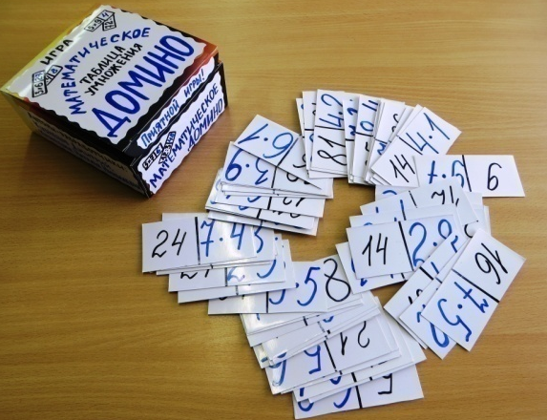
Игра помогает закрепить и повторить знания таблицы умножения. Игра способствует развитию быстроты реакции, внимания, памяти, усидчивости, мышления. В наборе содержится 72 карточки, на которых расположены слева – ответ, справа – пример на умножение или деление.
Способ № 1
В игре участвует весь класс (группа), каждый ученик (игрок) получает по 2-4 карточки, в зависимости от количества учеников в классе, одна карточка остаётся у педагога (ведущего). Начинает игру ведущий, закрепляет на доску с помощью магнита карточку, озвучив пример. Один из игроков, обнаруживающий первым в своих карточках правильный ответ, прикрепляет её к примеру и зачитывают свой пример. Игра продолжается, пока не закончатся карточки у игроков.
Способ № 2
В игре участвует несколько человек, от 3 до 9, как в обычном домино. Делим карточки поровну между игроками и составляем на столе цепочку из карточек. Тот, у кого останется последняя карточка – проиграл.

Приложение 6

Аннотация к игре «Математическое лото»

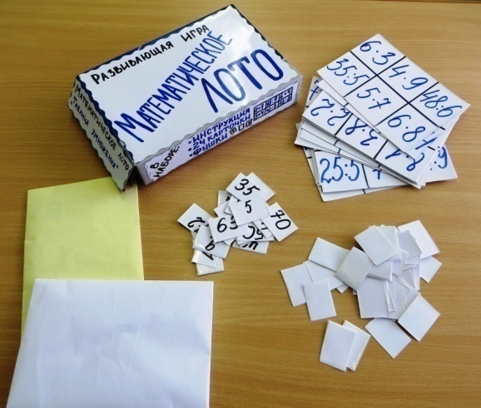
Игра помогает закрепить и повторить знания таблицы умножения. Игра способствует развитию быстроты реакции, внимания, памяти, усидчивости, мышления.
Набор игры состоит из 24 карточек, на каждой по 6 примеров на умножение или деление, 2 конверта с фишками - пустые и с ответами. Условия игры, как в обычном лото. Ведущий называет число, игроки находят на своей карточке пример с данным ответом и, кто первый правильно вычислит и озвучит его, получает фишку с цифрой, остальные игроки за правильный последующий ответ – пустую фишку.
В игру можно играть как небольшой группой из 2-9 человек, каждый выбирает от 1 и более карточек, так и всем классом (индивидуально или же в паре).

Приложение 7

Аннотация к игре «Дважды - Пять»

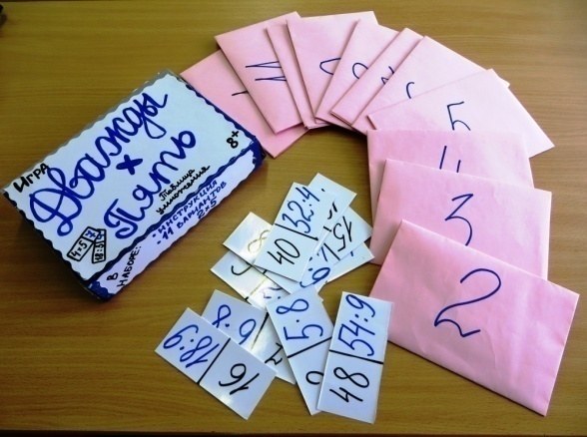
Игра помогает закрепить и повторить знания таблицы умножения. Игра способствует развитию быстроты реакции, внимания, памяти, усидчивости, мышления.
Игра построена на принципе обычной игры в домино. Набор игры составляет 11 конвертов с разными вариантами примеров на 10 карточках, на которых расположены слева – ответ, справа – пример на умножение или деление.
В игре может участвовать 2 игрока или весь класс, разделившись по парам (партам).
Способ № 1
Два игрока получают конверт с карточками (2х5), каждый выбирает по 5 карточек, и выкладывают их на парте, кто первым выложит свои карточки, тот и победил.
Способ № 2
Участвует весь класс, разделившись по парам, каждая пара получает один конверт с 10 карточками, делят поровну между собой и выкладывают их на парте. Чья пара первой составит цепочку из примеров, та и победила.

